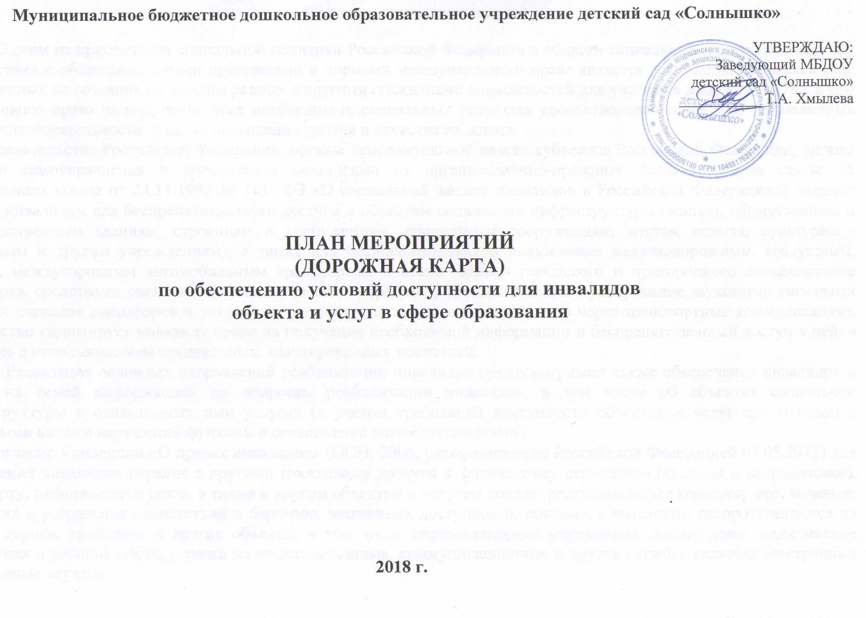Пояснительная записка

Одним из приоритетов социальной политики Российской Федерации в области социальной защиты инвалидов в соответствии с общепризнанными принципами и нормами международного права является реализация комплекса мер, направленных на создание инвалидам равных с другими гражданами возможностей для участия в жизни общества, в том числе, равное право на получение всех необходимых социальных услуг для удовлетворения своих нужд в различных сферах жизнедеятельности в целях повышения уровня и качества их жизни.
Правительство Российской Федерации, органы исполнительной власти субъектов Российской Федерации, органы местного самоуправления и организации независимо от организационно-правовых форм (согласно статье 15 Федерального закона от 24.11.1995 № 181- ФЗ «О социальной защите инвалидов в Российской Федерации») создают условия инвалидам для беспрепятственного доступа к объектам социальной инфраструктуры (жилым, общественным и производственным зданиям, строениям и сооружениям, спортивным сооружениям, местам отдыха, культурно - зрелищным и другим учреждениям), а также для беспрепятственного пользования железнодорожным, воздушным, водным, междугородным автомобильным транспортом и всеми видами городского и пригородного пассажирского транспорта, средствами связи и информации (включая средства, обеспечивающие дублирование звуковыми сигналами световых сигналов светофоров и устройств, регулирующих движение пешеходов через транспортные коммуникации).
Государство гарантирует инвалиду право на получение необходимой информации и беспрепятственный доступ к ней, в том числе с использованием специальных, адаптированных носителей.
Реализация основных направлений реабилитации инвалидов предусматривает также обеспечение инвалидов и членов их семей информацией по вопросам реабилитации инвалидов, в том числе об объектах социальной инфраструктуры и оказываемых ими услугах (с учетом требований доступности объектов и услуг для граждан с различными видами нарушений функций и ограничений жизнедеятельности).
Согласно Конвенции «О правах инвалидов» (ООН, 2006, ратифицирована Российской Федерацией 03.05.2012) для обеспечения инвалидам наравне с другими гражданами доступа к физическому окружению (зданиям и сооружениям), транспорту, информации и связи, а также к другим объектам и услугам должен реализовываться комплекс мер, включая: выявление и устранение препятствий и барьеров, мешающих доступности, которые, в частности, распространяются на здания, дороги, транспорт и другие объекты, в том числе образовательные учреждения, жилые дома, медицинские учреждения и рабочие места, а также на информационные, коммуникационные и другие службы, включая электронные и экстренные службы.
Таким образом, инклюзивный подход к образованию детей-инвалидов связан с социальным заказом общества и государства. В целом система обучения, воспитания и социальной адаптации детей с ограниченными возможностями здоровья и детей-инвалидов использует потенциал общеобразовательных учреждений и ориентирована на наиболее часто встречающиеся проблемы ребенка.
В связи с этим в муниципальном бюджетном дошкольном образовательном учреждении детский сад «Солнышко» разработана дорожная карта объекта по повышению значений показателей доступности для инвалидов, которая сформирована на основе Паспорта доступности МБДОУ детского сада «Солнышко».
Образовательную деятельность в МБДОУ осуществляют педагоги в соответствии с образовательной программой дошкольного образования и адаптированными образовательными программами дошкольного образования.

«Дорожная карта» предусматривает реализацию комплекса мероприятий по следующим основным направлениям:
1. Обеспечение доступности, повышение оперативности и эффективности предоставления образовательных услуг в рамках совершенствования системы реабилитации инвалидов в образовательном учреждении.
В рамках указанного направления в ДОУ необходимо решить задачу по укреплению материально-технической базы для проведения комплексной педагогической и социальной реабилитации инвалидов.
2. Обеспечение устойчивого формирования доступной среды для инвалидов в образовательном учреждении.
В рамках указанного направления в образовательном учреждении предполагается:
- проведение обследования доступной среды для инвалидов к объектам и услугам, предоставляемых детским садом;
- оснащение образовательного учреждения специальным, в том числе учебным оборудованием (в целях обеспечения физической доступности образовательного учреждения), для организации образования инвалидов.
3. Создание условий доступности образования, в том числе создание безбарьерной дошкольной среды для детей-инвалидов в МБДОУ.
Данное направление предполагает:
- повышение эффективности педагогического сопровождения воспитывающихся в ДОУ;
- создание в детском саду доступной образовательной среды для детей-инвалидов и детей с ограниченными возможностями здоровья;
- для обеспечения доступности зданий и сооружений необходимо решить задачу по приспособлению лестниц, пандусных съездов, зон оказания услуг, прилегающей территории;
- разработка механизмов, обеспечивающих доступность услуг в сфере образования для различных категорий детей-инвалидов, в том числе по созданию безбарьерной дошкольной среды;
- разработка моделей реализации индивидуальной программы реабилитации ребенка-инвалида в части получения детьми-инвалидами образования в обычном образовательном учреждении;
- проведение обучающих мероприятий для педагогов по вопросам реализации индивидуальной программы реабилитации ребенка-инвалида в части получения детьми-инвалидами дошкольного образования;
- осуществление сотрудничества с общественными организациями, инициирующими вопросы совместного образования детей-инвалидов в общеобразовательных учреждениях на принципах социального партнёрства.
4. Программно-методическое сопровождение образовательного процесса детей-инвалидов в различных образовательных моделях.
5. Создание условий для обеспечения качества образования детей-инвалидов в образовательном учреждении.
Данное направление предполагает:
- разработку системы мониторинга по оценке качества образования детей-инвалидов;
- проведение анализа действующих правоприменительных практик образования детей-инвалидов в различных образовательных моделях;
- создание собственной системы дошкольного образования для детей с ОВЗ, состоящую из различных современных образовательных моделей, обеспечивающих свободу выбора образовательного маршрута.
Предоставляемые услуги:
1. Прием заявлений от родителей (законных представителей) о зачислении ребёнка - инвалида в МБДОУ;
2.Индивидуальная работа с детьми-инвалидами в рамках индивидуальной программы развития, разработанной педагогическими работниками детского сада в соответствии с образовательной программой МБДОУ и диагнозом ребёнка;
3. Оказание консультативной педагогической помощи ребёнку – инвалиду и его родителям (законным представителям);
4. Присмотр и уход за ребёнком – инвалидом в течение дня и при организации режимных моментов (умывание, раздевание, посещение туалетной комнаты и т.д.);
5. Создание адаптивной безбарьерной предметно - развивающей среды для ребёнка-инвалида.

Повышение значений показателей доступности для инвалидов объектов и услуг дорожной карты
МБДОУ детского сада «Солнышко»

Показатели доступности для инвалидов объектов и услуг дорожной карты
муниципального бюджетного дошкольного образовательного учреждения детский сад «Солнышко»
№ п/п | Наименование  показателей доступности для инвалидов | Ожидаемые результаты повышения значений показателей доступности объектов и услуг (годы) и мониторинг |  |  |  |  | Должностное лицо, ответственное за достижение  запланированных показателей доступности объектов и услуг | Примечания
 |  | 2018 | 2019 | 2020 | 2021 | 2022
1. | Территория, прилегающая к зданию (участок):
1.1. | ремонт асфальтового покрытия |  |  |  |  |  | Заведующий | При наличии бюджетных ассигнований
1.2. | установка поручней наружной лестницы с учетом технических требований к опорным стационарным устройствам по ГОСТ Р51261 |  |  |  | + |  | Заведующий | При наличии бюджетных ассигнований
1.3. | оборудование наружной лестницы пандусом |  |  |  | + |  | Заведующий | При наличии бюджетных ассигнований
2. | Вход в здание:
2.1. | ручки двери окрасить в отличные от дверного полотна контрастные цвета |  |  | + |  | + | Заведующий
3. | Путь (пути) движения внутри здания (в т. ч. пути эвакуации):
3.1. | покраска зон «возможной опасности» контрастной цвету окружающего пространства краской для разметки |  | + | + | + | + | Заведующий
4. | Зоны целевого назначения здания (целевого посещения объекта)
4.1. | организация помощи сопровождающего при обслуживании с перемещением по маршруту |  | + | + | + | + | Заведующий | При наличии бюджетных ассигнований
5. | Санитарно-гигиенические помещения
5.1. | организация альтернативной формы обслуживания – сопровождение |  | + | + | + | + | Заведующий | При наличии бюджетных ассигнований
6. | Система информации на объекте
6.1. | акустические средства: организация альтернативной формы обслуживания – сопровождение |  | + | + | + | + | Заведующий | При наличии бюджетных ассигнований

Количество инвалидов, обучающихся совместно с другими обучающимися
Количество воспитывающихся в инклюзивных условиях / (%) |  |  | Количество инвалидов, обучающихся по  адаптированным дополнительным общеобразовательным программам от  общего числа обучающихся инвалидов/ (%) |  | Количество инвалидов, получающих образование  на дому, в том числе дистанционно, от  общего числа обучающихся инвалидов / (%) |  | Численность педагогических работников, прошедших обучение по работе с  инвалидами, от общего числа  педагогических работников / (%) |  | Численность подготовленных для работы с инвалидами помощников, посредников в расчете на определенное количество (10 чел.) обучающихся инвалидов |  | Удельный вес приспособленных для обучения инвалидов (Г, С, О) помещений от общего числа помещений в детском саду / (%)
Группа общеразвивающей направленности | 0 | 0 | 0 | 0 | 0 | 0 | 0 | 0 | 0 | 0 | 0 | 0

Перечень мероприятий,
реализуемых для достижения запланированных значений показателей доступности для инвалидов объектов и услуг

№ п/п | Наименование мероприятия | Нормативно – правовой акт (программа), иной документ, которым предусмотрено проведение мероприятия |  | Ответственные, исполнители, соисполнители | Срок реализа-  ции | Ожидаемый результат | Финансовое обеспечение  (руб.)
- Совершенствование нормативно – правовой базы
1.1. | Изучение законодательства РФ в области обеспечения доступности для инвалидов объектов и услуг | Нормативные правовые акты РФ |  | Заведующий, старший воспитатель | Постоянно | Владение нормативной базой |  | 0
1.2. | Создание комиссии по обеспечению условий доступности. Разработка Положения о комиссии МБДОУ по повышению показателей доступности объектов и услуг для детей – инвалидов и их родителей | Издание приказа о создании комиссии по повышению показателей доступности объектов и МБДОУ для детей – инвалидов и их родителей |  | Заведующий | Май 2018г. | Разработка и реализация плана мероприятий по повышению показателей доступности объектов и услуг в полном объеме |  | 0
1.3. | Внесение изменений в образовательную программу дошкольного образования МБДОУ в части образовательной деятельности с детьми- инвалидами в рамках инклюзивного образования | Приказ руководителя о внесении изменений в образовательную программу дошкольного образования МБДОУ в раздел «Инклюзивное образование» |  | Заведующий | По мере необходимости | Реализация образовательной программы дошкольного образования  МБДОУ детский сад «Солнышко» в рамках инклюзивного образования |  | 0
1.4. | Проведение паспортизации  объекта и предоставляемых на нем услуг | - приказ Министерства образования и науки РФ от 9.11. 2015 № 1309 (в редакции от 1 января 2016г) «Об утверждении Порядка обеспечения условий  доступности для инвалидов объектов и предоставляемых услуг в сфере образования, а также оказания им при этом необходимой помощи»; |  | Заведующий | Май 2018г. | - утверждение паспорта  доступности для  инвалидов объекта и предоставляемых на нем услуг по  согласованию с  представителем  общества инвалидов |  | 0
1.5. | Составление акта обследования объекта инфраструктуры с приложениями | Федеральный закон от 30.12.2009 N 384-ФЗ "Технический регламент о безопасности зданий и сооружений" (Постановление Правительства РФ от 26.12.2014 N 1521) |  | Заведующий, комиссия | Май  2018г. | Определение объемов работ по обеспечению  условий доступности и их финансирования, определение объемов работ по обеспечению  условий доступности и их финансирования |  | 0
Раздел 2. Перечень мероприятий, реализуемых для достижения запланированных значений показателей доступности
для инвалидов объекта МБДОУ детского сада «Солнышко»
2.1. | Реализация мер по обеспечению доступности  для инвалидов объекта  до реконструкции (капитального ремонта), и предоставляемых на  нем услуг (с учетом результатов паспортизации) (все преобразования,  приобретение специального оборудования,  методической и учебной литературы и пр.) |  | Приказы по детскому саду | Заведующий | 2018 - 2022 | Обеспечение условий  индивидуальной  мобильности  инвалидам и  возможности для  самостоятельного их передвижения по объекту с целью  получения услуг в  сфере образования
2.2. | Создание визуальных средств информации о предоставлении услуги (надписи, метки, пиктограммы) |  | Выполнение федерального закона от 30.12.2009 N 384-ФЗ "Технический регламент о безопасности зданий и сооружений" (Постановление Правительства РФ от 26.12.2014 N 1521) | Заведующий | 2018 - 2022 | Обеспечение условий  индивидуальной  мобильности  инвалидам и  возможности для  самостоятельного их передвижения по объекту с целью  получения услуг в  сфере образования
Раздел 3. Мероприятия по поэтапному повышению значений показателей доступности предоставляемых инвалидам услуг с учетом
имеющихся у них нарушенных функций организма, а также по оказанию им помощи в преодолении барьеров,
препятствующих пользованию объектами и услугами
3.1. | Организация обучения и  инструктирования  специалистов, связанных с  обеспечением доступности для инвалидов объекта и  предоставляемых услуг с учетом имеющихся у инвалидов стойких  расстройств функций организма и ограничений жизнедеятельности |  | Приказы по детскому саду | Заведующий, старший воспитатель | Ежегодно | Увеличение числа  специалистов,  прошедших обучение или инструктирование  по вопросам,  связанным с  обеспечением  доступности для  инвалидов объекта и предоставляемых на нем услуг
3.2. | Обеспечение сопровождения  инвалидов, имеющих стойкие расстройства функций зрения и самостоятельного передвижения, и оказания им помощи на объекте |  | Принятие административных  распорядительных актов в  организации, в соответствии с которыми на работников  организации возложены  обязанности по оказанию  инвалидам помощи при  предоставлении им услуг | Заведующий | Май  2018г. | Увеличение числа  работников  организации, на  которых  административно-  распорядительным  актом возложены  обязанности по  оказанию инвали-дам помощи при  предоставлении им  услуг | 0
3.3. | Оказание услуг инвалидам: |  | Приказы по детскому саду | Заведующий | 2018-2021  г.г. | Расширение сферы  предоставления услуг | 0
 | - с нарушением слуха  (слабослышащих) с использо- ванием электронного взаимо- действия и сети Интернет |  | - | - | - | -
 | - инвалидов с нарушением зрения (слабовидящих) с использованием телефонного взаимодействия |  | - | - | - | -
 | - инвалидов с нарушениями  опорно-двигательного аппарата |  | - | - | - | -
Раздел 4. Обучение детей-инвалидов в инклюзивных условиях
4.1. | Изучение индивидуальных программ реабилитации детей-инвалидов |  |  | Воспитатели групп | Постоянно |  | 0
4.2. | Выявление существующих ограничений и барьеров, препятствующих доступности предметно – развивающей среды для детей-инвалидов в детском саду |  | Приказ по детскому саду | Комиссия | Сентябрь 2018г. |  | 0
4.3. | Оценка потребности ограничений и барьеров, препятствующих доступности предметно – развивающей среды для детей-инвалидов в детском саду |  |  | Комиссия | 3 квартал 2018г. |  | 0

